デ＊イ＊便＊り

**第２2回　オレンジカフェ**

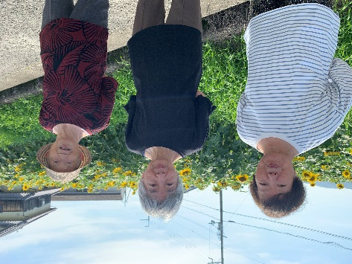

７月の初め、まだ酷暑の前、ドライブに出かけました。

7月10日、第２２回オレンジカフェを開催しました。

　今回は「認知症予防すごろく」で大いに盛り上がりました。「すごろく」では投げたサイコロの数によりあたると、「両手上げー」「両肩まわしー」「高く足踏みー」などの体験、「串本節で舟をこぐ」「赤い（黄色い、白い）食物の名前を３つ言う」「動物の鳴き声を出す」などの課題が求められ、みんなで一生懸命身体を動かし、頭を使い、全員ゴールインしました。

　休憩の後は、炭鉱節などの盆踊りを歌って踊り、ハードながらも楽しいひとときを過ごしました。

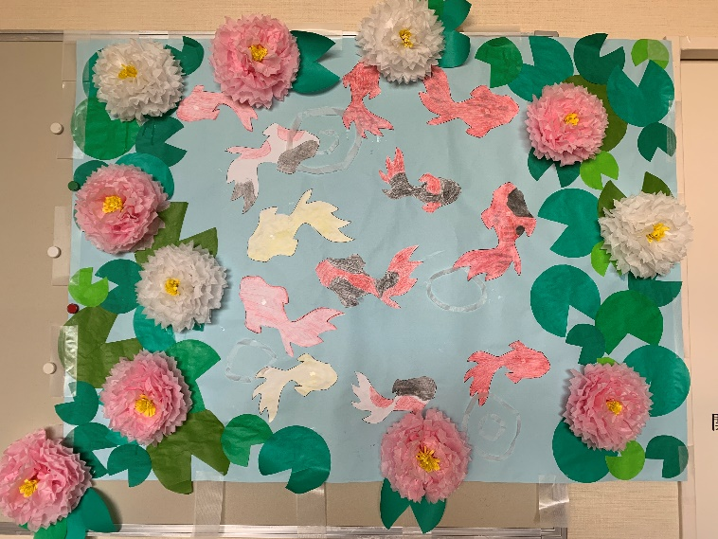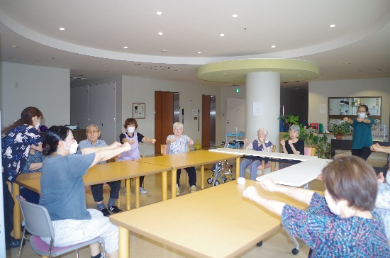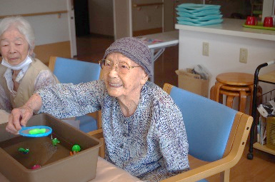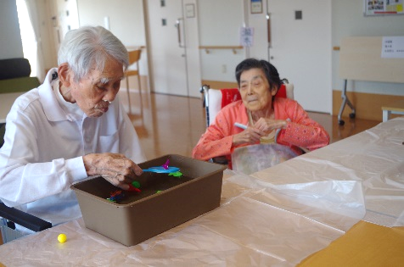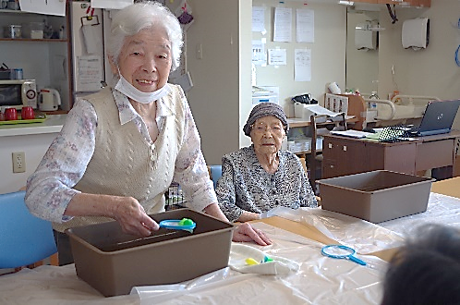

7月の壁紙は睡蓮と金魚です。涼しげでしょ

**編　集　後　記**

　打ち上げ花火は、慰霊や悪疫退散のために行われたと言われています。

夜空が舞台なので近くでも遠くからでも見ることができ、パッと咲いて鮮やかに散ります。

色とりどりの余韻が残り、消えてしまいますが、なぜか心に残ります。

（さ）

スタッフが以前通りがかりに見つけた伊太祁曽

付近のひまわり畑です。見事でしょ。

釣れたよ！

特養から遊びに来たよ

子どもに戻ったみたい💛

**ショートステイで金魚すくいしました**

**オレンジカフェ　８月の開催は**

**８月２１日（水）です。１時半から**

**テーマは「物忘れと日常生活の工夫、回想法」**